项目编号： 项目名称：iBase 版 本：V2.0

独立模块定制管理
详细设计

模块编号 | 模块目录标识 | 责任开发
HD001 | /ScheduleController | 彭志辉

文件建立/修改记录
序号 | 版本 | 建立或修改 | 建立/修改人  日期 | 审核人  日期 | 备注
1 | V1.0 | 建立 | 彭志辉  2019/06/18

说明
模块定制化功能主要实现简单模块可以通过配置单表和几个表关联的模块，可以由实施人员定制生成。
本模块以独立的Web服务（rest）对外提供功能。ScheduleService实现了IScheduleService接口体的业务逻辑功能，使用并使用“@Service(value=" IScheduleService ")”注解/<在对应Web应用Spring配置文件配置（具体配置见“配置使用说明”节）>注入的方式提供给ScheduleController或其他模块调用；ScheduleController对ScheduleController进行简单的封装，对外提供Web服务的API。
模块的包信息如下：
 | 包文件名 | 主类名
接口 | electronGovernmentServiceInterface-2.0.1-SNAPSHOT.jar | com.southgis.ibase.electronGovernment.service. IScheduleService
功能实现 | electronGovernmentService-2.0.1-SNAPSHOT.jar | com.southgis.ibase.electronGovernment.service. ScheduleService
服务实现 | electronGovernmentWebService.war | ccom.southgis.ibase.schedule.webservice. ScheduleController

交互图
参见《iBase2.0[M000]示例服务设计.doc》典型调用图。

界面设计
详情见/ 40共享文档/原型设计/ N190101-国土资源“一张图”平台原型。
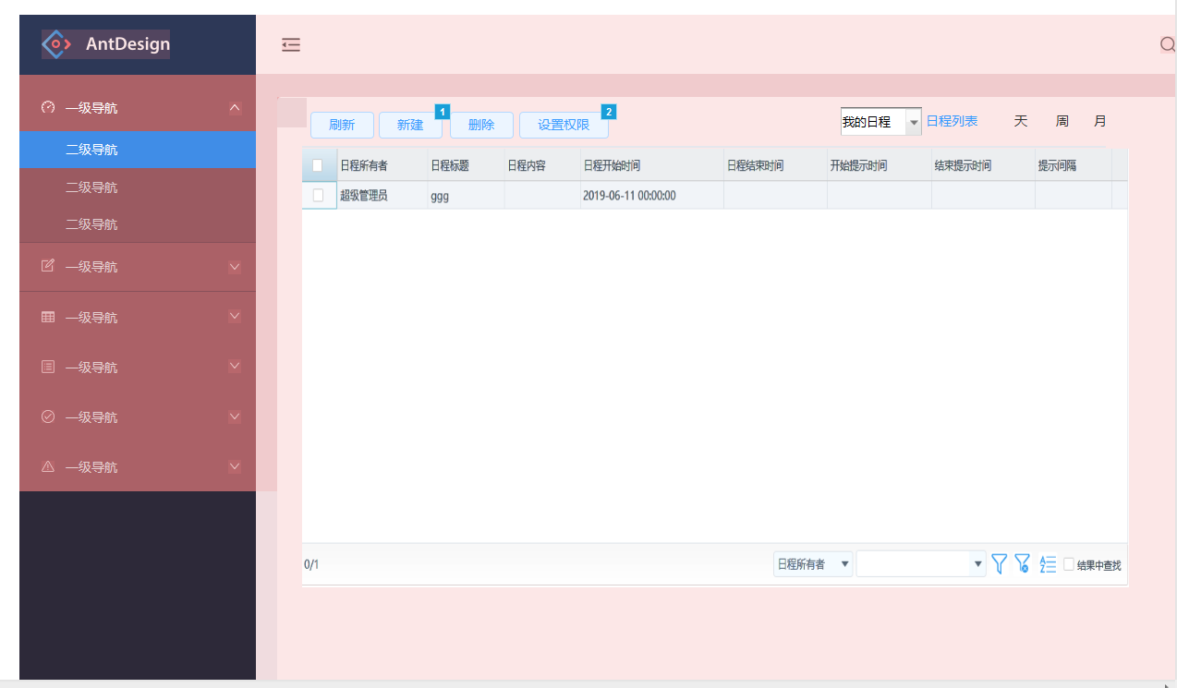

功能设计

功能需求

日程列表
默认加载当前用户所有的日程列表，当选择“所有日程”时，则查询该用户关联的所有日程信息。当用户选中 “天”时，则查询当天满足条件的日程列表；当用户选中”周”时，则查询该周的满足条件的日程列表；当用户选中”月”时，则查询该月的满足条件的日程列表 。

搜索日程信息
输入对应的搜索条件，搜索出满足条件的日程信息。

新建日程信息
新建改用户的日程信息，标题和内容必填。默认关联用户为当前用户和当前创建时间

删除日程信息
通过日程唯一标识(rid)删除当前用户有”修改”权限的日程信息。

设置权限
表示该用户的权限还有其他用户有对应的权限。
弹出框默认有两个权限:只读(0)和修改(1)。弹出组织机构的框，选择对应的人员，当然选择部门或岗位也可以，但需要将其对应的人员id以逗号隔开作为参数传过来。

服务实现

日程管理模块接口：

查询日程管理
接口函数 | getScheduleInfo
接口地址 | /electronGovernmentWebService/schedule/getScheduleInfo
请求方式 | Get
接口描述 | 获取多条件查询的内容
传入参数 | userId, userType, dateTime, searchTexts
传入参数说明
userId | 当前用户id
userType | 查询类型，0表示所有人，1表示个人
dateTime | 查询的时间范围；2019-06-01 00:00:00@2019-06-30 23:59:59
searchTexts | /**  * 获取名值对的搜索内容（key为搜索目标Key，value为搜索内容，可能根据Key的不同意义不同）。  * 前端页面可以按如下url请求传入：  * searchTexts[字段名]=查询值  * @return  */
传入参数示例
userId= 00000001-0000-0000-0010-000000000001 &userType=0&dateTime=2019-06-01 00:00:00@2019-06-30 23:59:59
返回结果参数说明
code | 200：表示成功；400：表示失败。
description | 错误提示或者异常信息
result | 接口返回结果
返回结果示例
{
"code": "200",
"result": {
"rows": [
{
"TableName": "MYSCHEDULE",
"sCont": "测试内容2",
"serialVersionUID": -2564542880274369360,
"pmtspan": 10,
"sDate": null,
"startpmt": null,
"endpmt": null,
"sTitle": "测试日程2",
"rid": "528091d5-4cd6-4ea1-a388-0e476388c958",
"uRid": "00000001-0000-0000-0010-000000000001",
"lastDate": null,
"rightType ":1,
" relationId":00000001-0000-0000-0010-000000000002
" userName"“超级管理员”
},
……
],
"total": 100
}

保存日程管理
接口函数 | saveOrUpdateScheduleInfo
接口地址 | /electronGovernmentWebService/schedule/ saveOrUpdateScheduleInfo
请求方式 | POST
接口描述 | 保存日程信息
传入参数 | schedule
传入参数说明
schedule | 实体对象
传入参数示例
{"sCont":"测试内容2","pmtspan":10,"sDate":null,"startpmt":null,"endpmt":null,"sTitle":"测试日程2","rid":"","uRid":"68eebbc9-87a5-405c-8bdd-d6c00ff0413a","lastDate":null}

示例图：
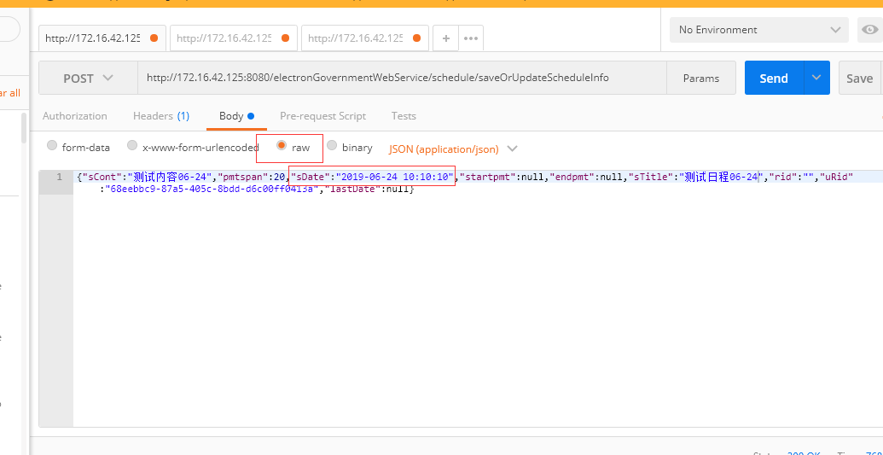

返回结果参数说明
code | 200：表示成功；400：表示失败。
description | 错误提示或者异常信息
result | 接口返回结果
返回结果示例
{
"code": "200",
}

保存日程管理
接口函数 | deleteScheduleInfo
接口地址 | /electronGovernmentWebService/schedule/ deleteScheduleInfo
请求方式 | POST
接口描述 | 删除日程信息
传入参数 | rid, userId, createId, rightType
传入参数说明
Rid | 日程信息的唯一标识
userId | 用户当前id
createId | 创建人id
rightType | 权限值 0表示只读，-1表示当前用户，1表示修改
传入参数示例
?rid= fbd799ec-d139-4f2b-87b3-1ca3bd47f12f&&userId= 00000001-0000-0000-0010-000000000001&&createId = 68eebbc9-87a5-405c-8bdd-d6c00ff0413a&&rightType=1
返回结果参数说明
code | 200：表示成功；400：表示失败。
description | 错误提示或者异常信息
result | 接口返回结果
返回结果示例
{
"code": "200",
“msg”:”删除成功”
}

保存日程权限
接口函数 | saveOrUpdateSchedulePrivilegeInfo
接口地址 | /electronGovernmentWebService/schedule/ saveOrUpdateSchedulePrivilegeInfo
请求方式 | POST
接口描述 | 保存或更新日程权限
传入参数 | userId, relationId, rightType
传入参数说明
relationId | 关联的用户id，以逗号隔开
userId | 用户当前id
rightType | 权限值 0表示只读， 1表示修改
传入参数示例
?userId= 3d80a6d6-0246-45f3-905a-24ada7320f6 &&relationId= 00000001-0000-0000-0010-000000000001,68eebbc9-87a5-405c-8bdd-d6c00ff0413a &&rightType=1
返回结果参数说明
code | 200：表示成功；400：表示失败。
description | 错误提示或者异常信息
result | 接口返回结果
返回结果示例
{
"code": "200",
“msg”:”保存成功”
}

删除日程权限
接口函数 | saveOrUpdateSchedulePrivilegeInfo
接口地址 | /electronGovernmentWebService/schedule/ deleteScheduleInfo
请求方式 | delete
接口描述 | 删除日程权限
传入参数 | rid
传入参数说明
rid | 数据的用户id，多个以逗号隔开
传入参数示例
?rid =’2222222222222,33333333333333’
返回结果参数说明
code | 200：表示成功；400：表示失败。
description | 错误提示或者异常信息
result | 接口返回结果
返回结果示例
{
"code": "200",
“msg”:”删除成功”
}

返回对应权限的用户名
接口函数 | saveOrUpdateSchedulePrivilegeInfo
接口地址 | /electronGovernmentWebService/schedule/ getUserNameByMyScheduleId
请求方式 | Get
接口描述 | 删除日程权限
传入参数 | myScheduleId
传入参数说明
myScheduleId | 当前用户id
传入参数示例
? myScheduleId=’222222222222233333333333333’
返回结果参数说明
code | 200：表示成功；400：表示失败。
description | 错误提示或者异常信息
result | 接口返回结果
返回结果示例
{
eidt:[{
"useRid"："0000000000000000002",
"userName":"超级2",
"rid":"0000000000000000001",
},
{

},....
],
read:[{
"useRid":"0000000000000000001",
"userName":"超级",
"rid":"0000000000000000001",
},
{
}....
]
}

数据库表设计
5.1 模块定制表
表 名 | CUSTOMMODULE
字段名 | 类型 | 约束 | 中文名 | 描述
RID | varchar(36) | NOT NULL  PRIMARY KEY | 模块标识 | GUID值，全小写，有-分隔符
MODULENAME | varchar(200) |  | 模块名 | 或分类名
PARENT | varchar(36) |  | 所属分类标识码 | 如果是顶级分类，为#
IMAGE | varchar(300) |  | 图片url | 图片url：  /mainWeb/modicon/UUID.原图片扩展名
FORMTYPE | int |  | 关联表单类型 | 0，表单（无流程）；1，业务定义（有流程）；-1，此记录为分类项
FORMID | varchar(36) |  | 表单RID
GROUPFIELD | varchar(200) |  | 分组字段 | 最多三级，以|分隔。空表示不需要分组。如：  JOB_A.SF1|JOB_A.SF2
CEDIT | int |  | 是否支持行内编辑 | -1=弹出窗编辑，0=标签页编辑，1=行内编辑
CCHECK | int |  | 修改数据是否需要审核 | 0=不需要，1=需要。如果需要审核，增删改并不立即生效，需要对应模块有管理权的人员审核确认后才生效。
CMAP | int |  | 是否需要地图模块 | 按位保存：  B0: 0=不需要地图，1=需要地图（此位为1，其它位才有意义）。  B1:地图显示位置0=右边1=上边  B2:数据是否需要动态展示到地图。
MAPSTYLE | varchar(200) |  | 动态展示数据的图式 | 保存的是定义ID，图式在WebGIS管理模块中定义
CPUBLISH | int |  | 发布 | 0 未发布，1已发布
SORTVALUE | int |  | 排序值 | 越小排在越前
MODULEPARENT | varchar(200) |  | 发布到模块管理的父节点 | 为空则发布在根目录
注1：如果使用地图模块，则地图相关的配置信息通过WebGIS管理模块定义，在本表中引用（或通过权限表引用），具体如下：
a)地图模块所能加载的图层通过本模块关联的“数据权限”定义，而这些图层项来源于WebGIS管理模块中维护的图层信息；
b)地图模块所能使用的功能项通过本模块关联的权限的“可用功能列表”定义，而这些地图功能项来源地图模块提供的获取功能列表服务得到；
c)动态展示的图式定义，来源于WebGIS管理模块中维护的图式信息。

表名 | FUNCOPT
字段名 | 类型 | 约束 | 中文名 | 描述
RID | varchar(36) | NOT NULL  PRIMARY KEY | 功能项标识 | GUID值，全小写，有-分隔符
URID | varchar(36) |  | 所属模块ID | 值为0时，表示所有用户适用
STITLE | varchar(100) |  | 日程标题
SCONT | varchar(500) |  | 日程内容
SDATE | datetime |  | 日程时间
STARTPMT | datetime |  | 开始提示时间 | 可从工作流操作默认图标选择，也可自己上传。图片url：  （如果选择默认图标）  /public/images/flatIcons/name.png  （如果自定义上传图标）  /mainWeb/modicon/UUID.原图片扩展名
ENDPMT | datetime |  | 结束提示时间 | 结束提示时间（如果未设置，将以日程时间为结束时间）
PMTSPAN | int |  | 提示间隔 | 提示间隔（以分钟为单位，取0值时表示仅在登录系统时提示一次）
LASTDATE | datetime |  | 最后提示时间 | 最后提示时间

模块依赖

配置及使用说明
以接口方式调用的注入配置说明。
方式一：在类实现中，以注解的方式定义了名为“<funcname>Service”的注入对象。
方式二：引入“<Funcname>Service.jar”及“<Funcname>ServiceInterface.jar”包，构造类对象“com.southgis.ibase. ModuleName.service.<Funcname>Service”。
以服务方式调用的地址说明。
本模块所提供的服务方法，参见“webapiDoc\index.html”中“<Funcname>WebService”节的说明。
<模块所需要的其它额外的配置、与其它模块交互的数据格式等>

